Prve auditorne vježbe iz kolegija Elektromehaničke i električne pretvorbe (3.10.2013.)
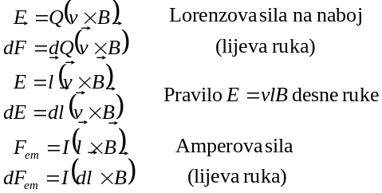
Koje pravilo | Inducirani U | Amperova sila
Koja ruka | Desna | Lijeva
Palac | v | F
Dlan | B | B
Prsti | + od E | I
l gleda u smjeru struje
F Lorenzove sile na pozitivni naboj

- Na slici je zadan sustav tračnica sa pomičnim vodičem u homogenom polju magnetske indukcije B=0,8 T (točka-iz papira). Tračnice su spojene na napon U=10 V i imaju zanemariv otpor. Tračnice su razmaknute 1 m, a vodič ima otpor 1 Ohm.
- Označite smjer elektromagnetske sile, brzine i polaritet induciranog napona u trenutku t=0⁺
R
U
E
+
+
I
l=1m
v
F_{em}
E
+
I
B=0.8T
U=10V
+
Rješenje:
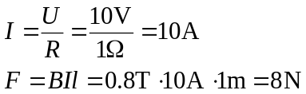

- Izračunajte brzinu i struju u stacionarnom stanju
Rješenje:
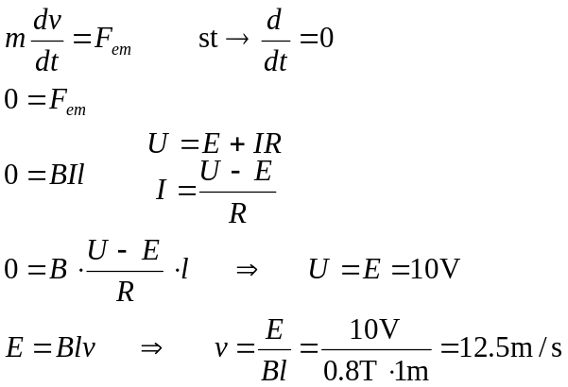

- Ukoliko na vodič djeluje trenje od 2 N, kolika će biti brzina, struja i inducirani napon u stacionarnom stanju? Koji tip pretvorbe se tada odvija i kolika je korisnost pretvorbe?
R
U
E
+
+
I
l=1m
F_{tr}
E
+
I
B=0.8T
U=10V
+
F_{em}
v
Rješenje:
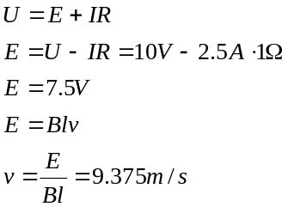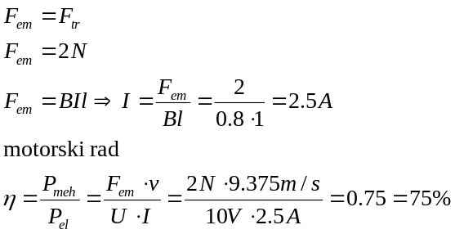

- Ukoliko na vodič djeluje vanjska sila od 5 N u prema lijevo, odredite smjer i iznos struje, brzine i elektromagnetska sile, te iznos i polaritet induciranog napona u st. st. Koji tip pretvorbe se tada odvija i kolika je korisnost pretvorbe?
R
U
E
+
+
I
l=1m
F_{em}
E
+
I
B=0.8T
U=10V
+
F_{v}
v
Rješenje:
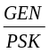
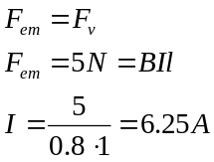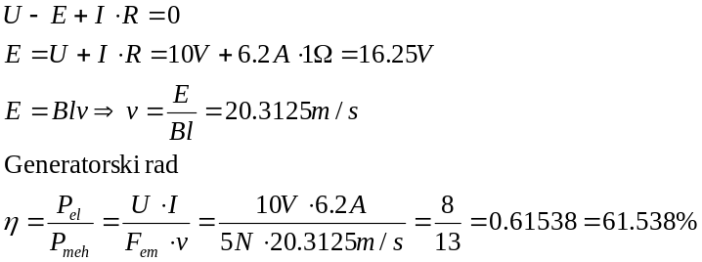
F_{em}

v

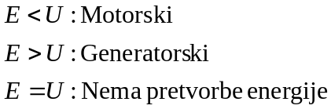

- Ukoliko na vodič djeluje vanjska sila od 10 N prema desno, odredite smjer i iznos struje, elektromagnetske sile i brzine. Odredite iznos i polaritet induciranog napona. Koji tip pretvorbe se tada odvija?
R
U
E
+
+
I
l=1m
F_{v}
E
I
B=0.8T
U=10V
+
F_{em}
v
+
Rješenje:
Izvor daje energiju sustavu tračnica + vodić. Energija se troši za kočenje vodića.
PSK kriterij
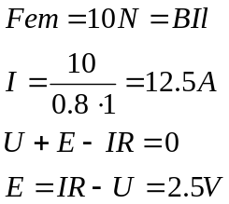
- Na slici je zadan sustav tračnica sa pomičnim vodičem u homogenom polju magnetske indukcije B=0,9 T (x-u papir). Na tračnice je spoje otpornik od 2 Ohma. Tračnice i vodič imaju zanemariv otpor. Tračnice su razmaknute 1,5 m. Na vodič djeluje vanjska sila od 10 N. Označiti smjer i izračunati iznos brzine i elektromagnetske sile. Izračunati inducirani napon u vodiču i označiti polaritet. Koji tip pretvorbe se odvija i kolika je korisnost pretvorbe?

Rješenje:

l=1.5m
F_{v}
I
B=0.9T
F_{em}
v
×
E
+
2Ω
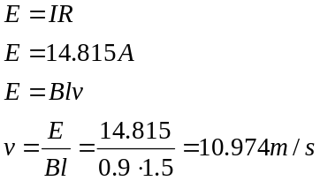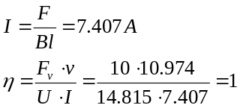

- Zavojnica srednjeg opsega jezgre l_{sr}=0,6 m, presjeka S=9 cm² spojena je na izmjenični napon iznosa 220 V i frekvencije 50 Hz. Relativna permeabilnost jezgre 500. Zavojnica ima 850 zavoja.
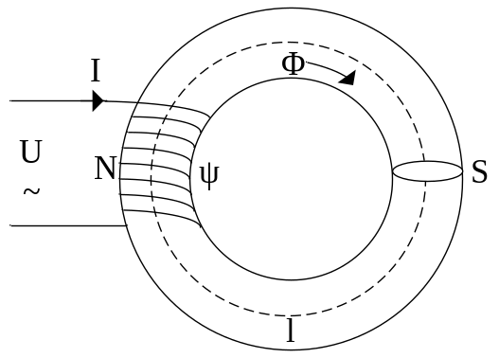
- Izračunati magnetski tok, ulančeni magnetski tok, indukciju u jezgri, iduktivitet, magnetski otpor i magnetska vodljivost jezgre. Kolika je struja magnetiziranja?
R zanemarite.

Rješenje:
1. način
Faradjev zakon indukcije:
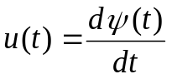
Koja je razlika između magnetskog toka φ i ulančanog toka ψ?
Ulančani tok ψ nam govori s koliko smo zavoja (koliko puta) ulančili magnetski tok φ.

Možemo gledati vrijednosti:
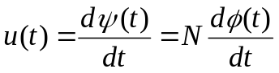
l_{sr}=0.6m
S=9cm²
N=850
μ_{r}=500
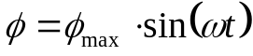
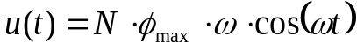
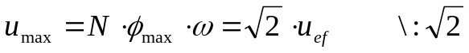
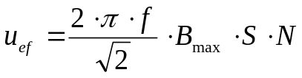
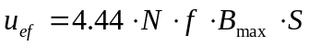
Za 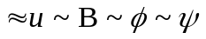
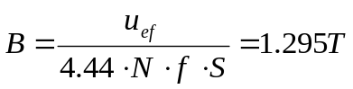
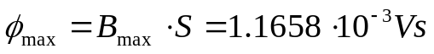
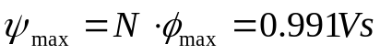
Amperov indukcije:
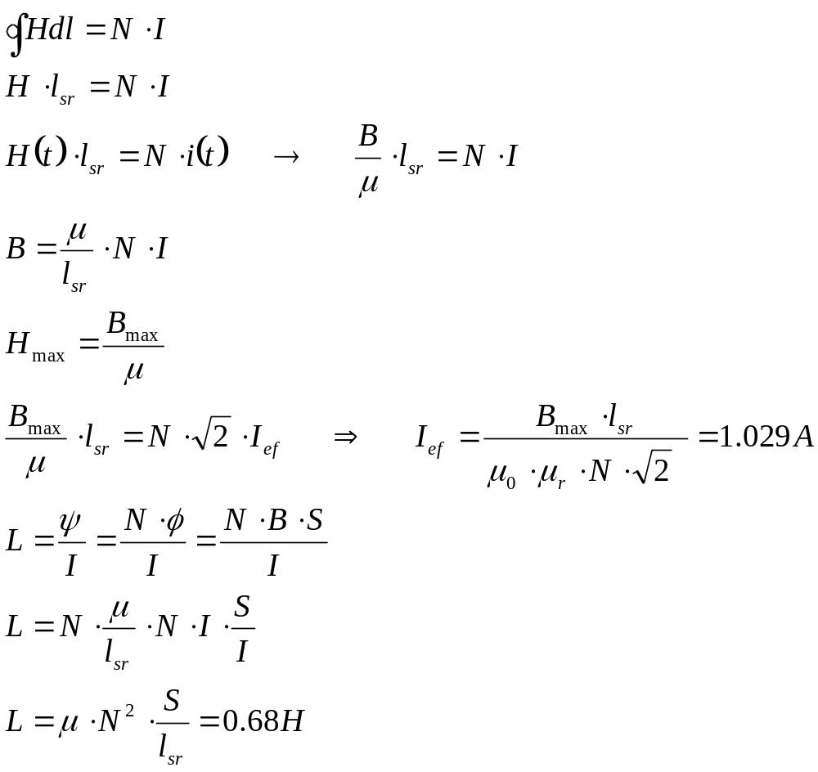
Ohmov zakon za magnetske krugove:
Analogija magnetski – električni krug:
 | I
θ=NI | U
R_{m} | R

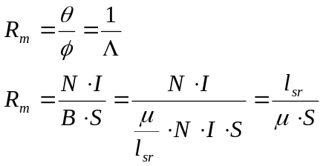
vrijedi 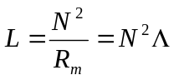
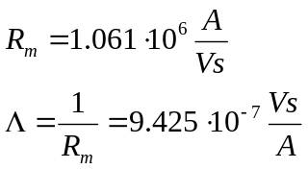
2. način
l_{sr}=0.6m
S=9cm²=9·10⁻⁴m²
N=850
μ_{r}=500
U_{ef}=220V
F=50Hz
φ=?
ψ=?
B=?
L=?
R_{m}=?
Λ=?
I=?

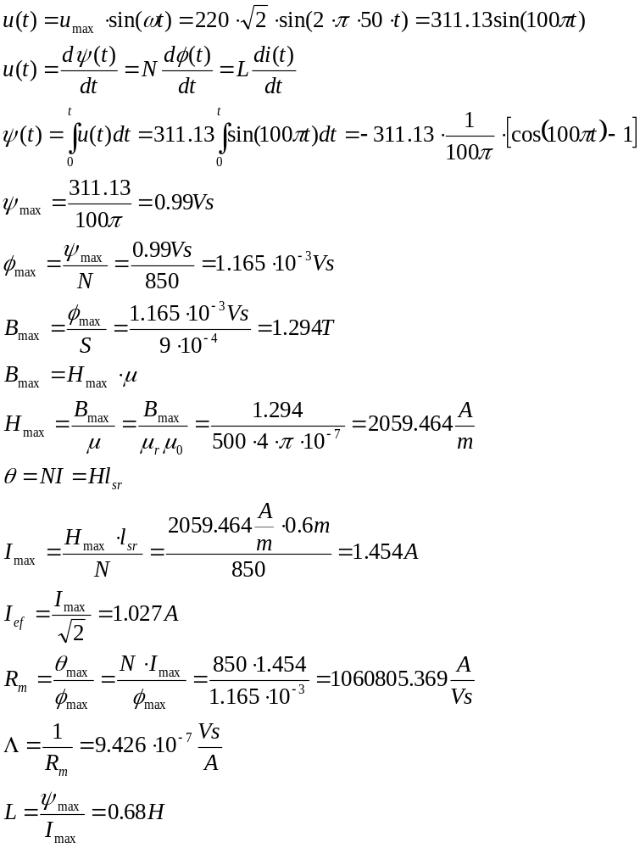

- Kolika bi bila struja magnetiziranja i induktivitet ukoliko je jezgra načinjena od drveta µ_{r}=1
Rješenje:

I_{ef}=514.5A
L=1.362·10⁻³H

- Transformator 100/10 kV, 30 MVA, 50Hz ima gubitke u željezu 150 kW. Razmatra se spoj transformatora na mrežu 110 kV i frekvencije 60 Hz. Koliki bi u tom slučaju bili gubitci u željezu ako je poznato da je omjer gubitaka P_{h}/P_{v}=1,5 i da gubitci zbog histereze ovise o B^{2,2}?

Rješenje:

